Спасение утопающих - дело рук… родителей
Помешательство на цифровых технологиях, невозможность ни на минуту расстаться со смартфоном, планшетом или ноутбуком влекут за собой и множество других разрушительных последствий для детей и подростков. Сидение в течение восьми часов в день только за экранами неизбежно влечет за собой ожирение, проблемы с опорно-двигательным аппаратом, различные невралгические расстройства. Психиатры отмечают, что все больше детей подвержено ментальным расстройствам, тяжелым депрессиям, не говоря уже о случаях тяжелой зависимости от Интернета. Чем больше времени подростки проводят в социальных сетях, тем сильнее они чувствуют себя одинокими. Сотрудники Корнельского университета показали, что приобщение детей к экранам с раннего детства служит триггером расстройств аутистического спектра.
Социализация подростков, черпающих модели поведения в Интернете и соцсетях, терпит крах, способность к эмпатии стремительно снижается. Плюс немотивированная агрессия…
Производители гаджетов стараются не замечать эти исследования, и это понятно: цифровые технологии - гигантский бизнес, нацеленный на детей как на самую перспективную аудиторию. Какой родитель откажет своему любимому чаду в планшете? Ведь ребенку надо дать все самое лучшее, он не должен быть «хуже других». Но, как отмечает Арик Сигман, дети любят конфеты, однако это не повод кормить их конфетами на завтрак, обед и ужин. Так и любовь к планшетам - не повод повсеместно внедрять их в детских садах и школах. Всему свое время.
Не стоит бояться, что ваш ребенок упустит время и не освоит вовремя все эти гаджеты. Специалисты утверждают, что никаких специальных способностей для такого освоения человеку не требуется. Цифровые устройства - это игрушки для взрослых, точнее, не игрушки, а инструмент, помогающий в работе. Лучшее, что вы можете сделать для своего ребенка, это не покупать ему планшет или смартфон, пока он не выучится, как следует и не сформирует свой мозг.

Вот вам и ответ на вопрос «что делать?». Ничто не может заменить биологической коммуникации между людьми, живого общения родителей с детьми, учителей с учениками, сверстников со сверстниками. И тысячу раз правы родители, которые водят своих детей в кружки, читают им книжки на ночь, вместе обсуждают прочитанное, проверяют домашние задания и заставляют переделывать, если оно сделано левой ногой, накладывают ограничения на использование гаджетов. Лучших инвестиций в будущее ребенка придумать невозможно!
---------------------------------------
ул. Крупской, 24, г. Серов
Свердловская область, 624981
Тел. 6-84-34
Территориальная
психолого-медико-педагогическая комиссия

Вирус цифрового слабоумия



(Всем родителям

на заметку)

Серов, 2016

Сегодня весь мир помешался на гаджетах: смартфонах, планшетах и прочей цифровой технике. Вместе с ними в мир проникает вирус цифрового слабоумия. И это не шутка, это диагноз. В 2007 году специалисты заметили, что с каждым годом все больше детей -представителей цифрового поколения страдают расстройством внимания, потерей памяти, низким уровнем самоконтроля, когнитивными нарушениями, подавленностью и депрессией. Исследования показывают, что в мозгу представителей цифрового поколения наблюдаются изменения, похожие на те, что появляются после черепно-мозговой травмы или на ранней стадии деменции - слабоумия, которое обычно развивается в старческом возрасте.
В это сложно поверить, но среднестатистический семилетний европеец уже провел у экранов больше года своей жизни (по 24 часа в сутки), а 18-летний - больше четырех лет!
Хочешь сказать, что сейчас совсем другие дети? Да, дети другие, но мозг у них такой же, что был у человека тысячу лет назад, - 100 миллиардов нейронов, каждый из которых связан с десятью тысячами себе подобных.
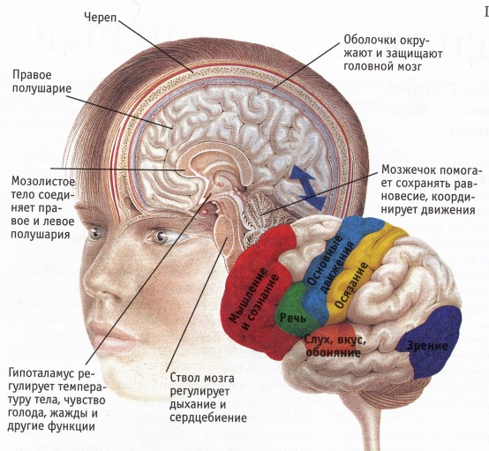
Мозг нужно развивать и кормить. Все наши мысли, действия, решения сложных задач и глубокие размышления оставляют след в нашем мозгу. С 1970 года радиус активности детей (пространства вокруг дома, в котором дети свободно исследуют окружающий мир) сократился на 90%! Мир сжался до экрана смартфона. Дети забыли и, что еще хуже, просто не знают, каково это - бегать под дождем, пускать кораблики, лазать по деревьям или просто болтать друг с другом. Они часами сидят, уткнувшись в свой смартфон. А ведь им необходимо развивать свои мышцы, знать о рисках, которые приготовил для них мир, и просто взаимодействовать со своими друзьями. Нам определенно есть о чём волноваться.
Мозг формируется, когда есть внешние стимулы и чем больше их будет - тем лучше для мозга. Поэтому очень важно, чтобы дети исследовали мир физически, но не виртуально. Это нужно растущему мозгу, как и тысячу лет назад.
Также ребенку нужен здоровый и полноценный сон. Но современные дети не способны выйти из Интернета и оторваться от компьютерных игр. Это сильно сокращает длительность их сна и ведет к нарушениям. Какое может быть развитие, когда ты уставший и у тебя болит голова, а школьные задания никак не лезут в голову?!
Ты спросишь, как же цифровые технологии могут изменить мозг ребенка? Во-первых, количество внешних стимулов ограничивается из-за однообразного времяпровождения в Интернете. Ребенок не получает необходимого ему опыта, чтобы развить достаточно важные участки мозга, которые отвечают за сопереживание, самоконтроль, принятие решений… А то, что не работает, отмирает. Ведь у человека, который перестал ходить, атрофируются ноги? Дети не привыкли запоминать информацию - им проще найти ее в поисковых системах. Вот тебе и проблемы с памятью. Они ее совершенно не тренируют.
Думаешь, что дети стали намного умнее благодаря Интернету? А знаешь ли ты, что нынешние одиннадцатилетние выполняют задания на таком уровне, который демонстрировали восьми- или девятилетние дети 30 лет назад. Исследователи отмечают, что одной из основных причин этого является жизнь в виртуальном мире.
Жуткие последствия цифровой эры
Канадский нейропсихолог Б. Колб, так говорит о предмете своего исследования: «Все, что меняет ваш мозг, меняет ваше будущее и то, кем вы будете. Ваш уникальный мозг – не только продукт ваших генов. Он формируется вашим опытом и образом жизни. Любые изменения в мозгу отражаются в поведении. Справедливо и обратное: поведение может изменять мозг».
Британская газета опубликовала открытое письмо учителей, психиатров, нейрофизиологов. Они пытались привлечь внимание общества и людей, принимающих решения, к проблеме погружения детей и подростков в цифровой мир, которое драматически сказывается на их способности к обучению. Спросите любого учителя, и он вам скажет, что учить детей стало несоизмеримо труднее. Они плохо запоминают, не могут сконцентрировать внимание, быстро устают, стоит отвернуться - немедленно хватаются за смартфон. В такой ситуации трудно рассчитывать, что школа научит ребенка думать, потому что в его мозгу просто нет материала для думания.
Но ты еще можешь спасти своих детей! Достаточно просто ограничить время пользования всевозможными гаджетами. Ты будешь удивлен, но Стив Джобс, гуру цифровой индустрии, именно так и делал. Его дети не пользовались айпадом вообще, а другие гаджеты им запрещалось использовать по ночам и в выходные дни.

